数学建模竞赛

题 目 游乐园客流疏导方案及酒店房间预定数预测
作 者
摘 要：
近年来，随着人们生活水平的日益提高，不仅是对于物质生活，特别是对精神生活的要求日益提高，特别是一些大城市出现了越来越多的大型游乐园，但仍然满足不了人们日益增长的消费需求，特别是旅游旺季，游乐场时常出现人流量大，人员拥堵的现象。同时游乐园内酒店的住店情况也会根据游园人数的变化发生相应的改变。本文首先通过对游乐园游乐项目每场容纳游客数，每场持续时间等数据的分析，规划出游客分流的具体方案，以保证高峰时期游客能达到最佳的游园体验，其次通过分析2015园内酒店的入住情况，来对2016年1至3月酒店预订房间数进行预测，以便酒店进行更好的管理，方便游客入住。
第一问，为实现对高峰期游乐场游乐项目的等候游客进行合理分流，首先要研究游乐项目的分流需求，将游乐场项目的分流需求用时空负荷率来衡量，然后考虑游乐场中的分流资源，研究游乐场分流资源的分流能力，计算需求项目与分流资源点的引力测度值，通过对目标函数的分析进一步确定最优的匹配组合，在某一游乐项目出现人员超负荷或等待时间过长时，可以对等待人员进行适当的疏导，在提升游客游园体验的同时，也能提高游乐场的运营效率。
第二问，为预测出2016年1至3月园内酒店预订房间数，便于酒店做好提前的管理准备。通过分析2015年园内酒店入住及预订房间情况的数据，考虑到影响酒店房间预订的常见因素，建立标准预订模型，分别界定三个时间段，旺，淡，普通时间段，根据2015年的1至3月每日预订房间数，应用EXCEL做出三条折线，应用分别求出三种时间段的标准化预订参数，通过以2015年每天的实际入住数为基础以及综合考虑2016年春节等节假日对房间预定数的影响，可以预测2016年1至3月每天的实际入住数，并结合距离入住日提前i天的预定比率推算出2016年1至3月每天的房间预定数。最后进行误差分析，并提出改进意见。
关键词：时空负荷率 引力分流模型 标准化预定模型
参赛队号 2016024964
参赛密码
（由组委会填写）
1 问题重述
1.1问题一
即将开园的Youth游乐园将是本市拥有最多过山车的游乐园，受到的广大游客特别是青年游客的普遍关注，预计届时园区将迎来每天1万的大客流。因此根据游乐场区内的客流情况，合理地对人群进行疏导和分流，为顾客提供游园线路引导，才能保证游客的游园体验达到最优。故此须就园区的整体规划，在已知游乐场区内游乐项目的数量、空间相对位置、最大游客容纳量以及每个游乐项目每场持续时间的情况下，建立对每个游乐项目的等候游客进行游览提醒和疏导的实时动态模型，以及时对客流进行有效的分流和疏散，避免因某个游乐项目等待游客数量过多而造成的场区交通拥堵、客流分布不均衡、游客满意度下降等问题，从而保障游客的游园体验。
表1. 每个游乐项目的时间安排
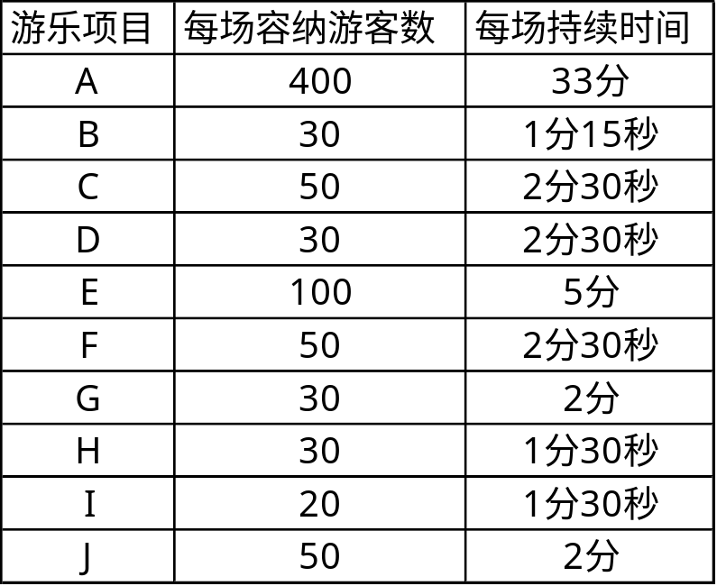
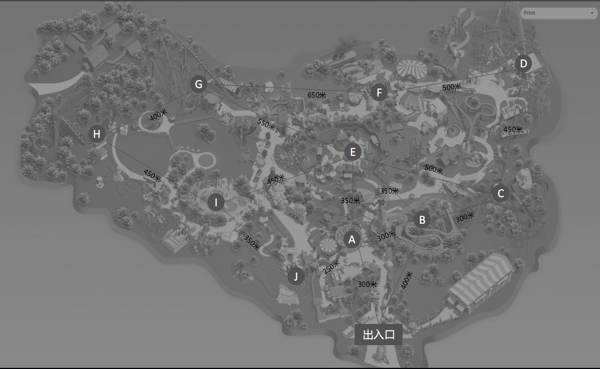
1.2问题二
为了能更好的为游客提供住宿便利，请根据游乐场内皇冠假日酒店历史预订数据信息，在综合考虑影响预订的主要因素（季节,工作日/周末,法定假日,暑期等）的前提下，建立数学模型，并根据该酒店2015年全年预订信息，对2016年1至3月每天预定的房间数进行预测。
2 问题分析
2.1问题一分析
目前很多游乐场在旅游高峰期存在热门项目，人流量较大，拥挤度强，负荷率高等现象。游乐场的游客分流需求。利用时空负荷率表示游乐场当前的分流需求，可以更科学的解释景点的分流需求。因为景点的分流需求除了与当前游客数有关，还与游客在该项目的逗留时间和项目间的空间距离有关。依据游乐场的项目分布规律、空间位置和游客的到达时间、离开时间、等待时间等信息，预测游乐场将来的游客分布状况，获知游乐场项目在未来一段时间的游客分流需求，进而对游乐场的客流进行有效的分流和疏导，以使游乐场各项目等待游客数量达到动态平衡。
2.2问题二分析
为了为游乐场中的游客提供住宿便利，通过对皇冠假日酒店2015年的预订数据信息的分析，对2016年1至3月每天预订房间数进行科学预测。经分析，酒店的房间预订受法定节假日，工作日，周末等因素的影响，因此存在阶段性波动的现象。由于三个月份预定状况差别较大，本文将分别对三个月份的标准化预订参数进行研究，并通过分析2015年全年酒店房间的预定状况和实际入住状况，利用EXCEL对所得数据进行处理，得到预定房间的提前天数i和距离入住日提前i天的预定比率的折线图。同时考虑到2015年和2016年酒店经营的社会环境、经济环境较为稳定，因此可认为2015年和2016年酒店的经营情况基本相近，应用房间预订日期较入住日期的提前天数作为自变量，根据此参数建立预订房间数和实际入住房间数的方程，得出2016年1至3月酒店预订房间数的预测值。
3 模型的基本假设
3.1问题一假设
1）游乐场中每个项目受欢迎程度相同，计算引力测度值是只考虑时空负荷率，人行道路分流能力，调度阻力等因素。
2）游客步行的速度为v。
3）日常客流量足够大，每个项目的等候游客数远远超过每场容纳游客数，新来的游客等候时间至少是每场等候时间。
3.2问题二假设
1）由于游乐场受资本市场影响较小，客流量基本稳定，酒店订单量变化不大，假设2016年的每日实际入住量较2015年变化不大。
2）假设2016年不会发生重大的事件变故，国内形势与2015年基本一致。

4 符号说明
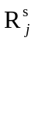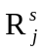：时空负荷率； | 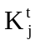：人行道路i在t时刻的分流能力； | （t）：消除旺淡因素后的预订序列；
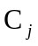：项目j的自然容量； | 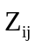：调度阻力函数； | 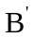(i)：标准化预订参数；
：游客在项目j的平均逗留时间； | ：旺月日期范围； | R(i,t)：距离入住日t，提前i天的实际预定量；
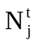：项目j在t时刻的游客人数； | 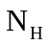：旺月日期长度； | Avg（s（τ））：全月的  平均订单数；
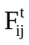：引力测度值； | S（t）：预订序列；
G：引力测度常数值；
5 模型的建立与求解
5.1 模型Ⅰ：游乐场客流疏导方案—引力分流调度模型（问题1）
5.1.1时空负荷率
首先需要获取游乐场游客的分流需求，在游乐场项目的每场容纳游客数的基础上加入每场持续时间，定义项目j在s时刻的时空负荷率：
==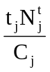（j∈A；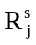≥0；j=1,2，...，n）
其中A为景点集；
=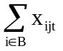
其中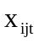=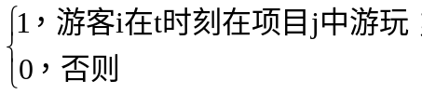（当t-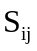时，=1，否则为0），B为游客集。

5.1.2 分流资源人行道路分流能力
在分流需求获得预测后，需要准确的将游乐场各种分流资源的分流调度能力进行量化统一，而本题中的分流资源主要是连接各个游乐项目的人行道路。由于游客在人行道上一般以一定的速度v移动，人行道路的面积和游客空间上可接受的游客密度决定了人行道路的静态容量。计算人行道路瞬时静态容量的公式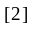为：=L/d，其中为瞬时静态容量，L为人行道路长度，d为行人之间的合理间距，取d=2.5m/人。在此基础上引入游客行走速度确定人行道路的分流能力，具体的人行道路i在t时刻的分流能力=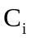（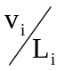），人行道的瞬时容量=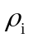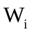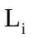，其中，分别为人行道路的长和宽（游乐场的双向人行道一般为7米），为人行道路上游客最大忍受的人口密度，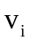为游客的平均行走速度。
5.1.3引力分流调度模型与游客满意度模型
考虑到经济学领域的引力模型，游客的运动对游乐场项目产生压力，也会对分流资源产生需求，需求会因为资源有限而产生冲突。为保障游客获得最佳的游园体验，首先需要在总体符合均衡的前提下提高游乐园的运营效率，需要研究游客运动对分流资源的引力分流调度模型模型如下：
在t时刻需分流景点i与分流资源点j之间的引力测度值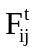=G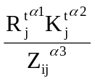，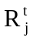，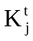分别为t时刻需分流景点i的时空负荷率，分流资源点j的分流能力，G为引力测度常数值，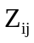为需分流景点i到分流资源点j的调度阻力。
调度阻力函数=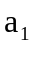，其中是分流资源点j到达分流需求游乐项目i的时间，可用人行道路的长度和游客平均行走速度来计算；是阻力的前置系数。
另一方面，为使每位游客达到游园体验最优，游客满意度同样重要，特别是在游乐设施的等待时间，下面建立游客分流调度在等待时间为的满意度M（）：
M（）=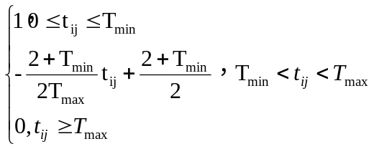，
其中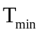为满意度为1的最长等待时间，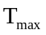为满意度为0的最短等待时间。显然游客的时间满意度一般与游客等待分流的时间呈负相关，游客的等待时间越长，起满意度就越低。所以游乐场在充分利用分流资源的前提下，应尽可能减少游客的等待时间，从而改善游客的游园体验。
5.1.4模型总述
对于游客的分流调度问题的算法主要有一下几个步骤。
1)产生需求项目。依据每个游乐项目的每场容纳游客数，以及每场持续时间等数据，预测项目未来的游客分布状况，获知项目未来一段时间的时空负荷率，进而确定项目的分流需求，
2)引力测度值的计算。将需求项目时空负荷率的大小将序排列，按负荷率大的项目优先匹配的原则，在需求项目和已知资源点之间引力模型进行计算，从而得出每个资源点与需求项目之间的资源匹配度，求出需求项目与分流资源点之间引力值最大的组合，作为游客分流调度的基础。
3)分流资源去重检验。在给某一需求项目分配调度资源的过程中，会出现不同资源点对需求项目的引力测度值大小一样的情况。当出现这种情况时，计算该需求项目与不同分流资源点目标函数值，取其优者为分流调度的方案，用目标函数的效用值来进一步确定资源与需求之间的最优匹配度。
4)分流资源分配。在对已知分流资源和需求项目的引力测度值计算后，根据分配方案的效用值最优进行资源的分配。
5)更新。每次进行完4）之后都需要更新需求项目（数量，分布，时空负荷值），分流资源点（数量，分布，量化统一分流能力），引力模型参数值（调度阻力函数参数值，常用参数值）。
完成上述更新后返回1）。
程序框图如下：

产生分流需求项目
对产生的分流需求项目按项目时空负荷率降序排列

按负荷降序计算需求项目和所有分流资源点之间的引力值

求出与该项目具有最大引力值得资源点

Y
相等最大引力值组合是否有多个景点
比较最大引力组合的目标函数值
更新信息，产生下一个需求景点

N
输出分流调度方案
淘汰目标函数值差的组合

需求景点是否分流调度完
N

将分流资源分配给该项目

赋予一个极大位置值给该资源点

5.1.5 结果及分析
根据本文算法可以得到t时刻游客分流需求项目的时空负荷率，来衡量需求项目的分流需求，还可得到游乐场分流资源点的分流能力，再通过需求项目与分流资源点之间的引力测度值，来确定需求项目的等候游客的最佳分流方向。由于游乐场游客的数量和行进路线具有实时动态变化的特点，运用本文的算法可以得到某一时刻的游客最佳分流方向，进而可以队等候游客进行适当的指引，使其达到最佳的游园体验，下面给出一个分流方案的表示方法：
游乐项目 | 等候游客可疏导路线 | 疏导路线选取的优先级（经计算比较引力测度值，  选取引力测度值较大的组合）
A | A→B,A→E,A→J | Max(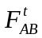,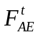,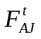)
B | B→A,B→C,B→E | Max(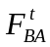,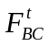,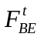)
C | C→B,C→D,C→E | Max(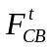,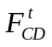,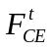)
D | D→C,D→F | Max(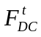,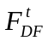)
E | E→A,E→B,E→C,E→G,E→I | Max(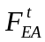,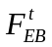,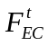,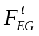,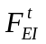)
F | F→D,F→G | Max(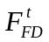,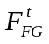)
G | G→E,G→F,G→H | Max(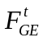,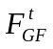,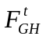)
H | H→G,H→I | Max(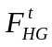,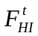)
I | I→E,I→H,I→J | Max(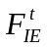,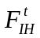,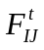)
J | J→A,J→I | Max(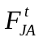,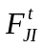)

不妨以A项目为例，等候游客可以选择B，E，J三个项目，根据游客数量的动态变化选择引力测度值高的游乐项目。
5.2模型2：皇冠假日酒店房间预定量预测——标准化预定模型
5.2.1酒店房间预定量影响因素分析
考虑到影响酒店房间预定量的因素较为复杂，本文主要考虑以下两点：
法定节假日：由于春节受农历日期的影响而在2016年的日期中有所变化，而其他节日的时间分布与2015年相同，因此本文主要考虑春节对于酒店房间预定量所产生的影响，此外，还应考虑劳动节等节假日的到来对酒店房间预定量的影响。
月份因素：春季（三月）到来势必影响到游乐场客流量，会有跟多游客选择春游和踏青，进而影响酒店房间预定数目。
5.2.2标准化预定参数的确定
2015一至三月的酒店预订数具有较大的月份差异，所以分别对三个月的酒店预订数进行分析，发现在一至三月中，三月为旺月，二月为淡月，一月为普通月。首先消除月份的差异性因素。下面三个等式是归一化的每个月份的平均订单数：
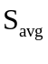（t）=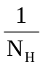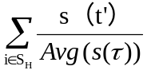 t∈
（t）=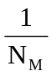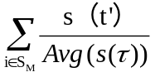 t∈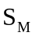
（t）=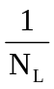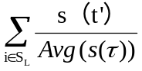 t∈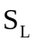
其中 ，和 分别代表旺月、普通月、淡月的日期范围，， 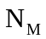和 分别是三个日期段的长度。s（t）表示预订序列，Avg（s（τ））表示全月的平均订单数，则：
（t）=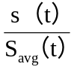
定义B(i,t) 为距离入住日t 为i 天时的房间预订数，并引入标准化预订参数B’(i)，表示距离入住日i 天的预订比例。B'(i) 根据不同的月份，用如下等式估算：
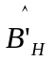=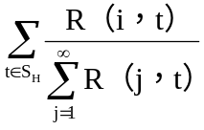
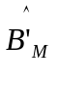=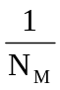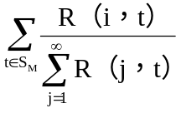
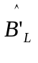=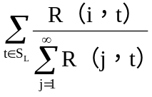
其中R(i，t)表示距离入住日t，提前i天的实际预定量，B(i，t)是个期望值。
5.2.3预定房间提前天数的折线图分析
在酒店实际预订房间的过程中，一般游客都会提前入住日期预定房间，分别通过对2015年1,2,3月份提前天数为i天的预订房间数占当月总预订房间数的比例，找到比例分布的规律。

1月（表1）：
i | 预订房间数 | 当月总预定房间数 | 比例
0 | 6 | 46 | 0.1300
1 | 1 | 46 | 0.0217
3 | 2 | 46 | 0.0435
19 | 1 | 46 | 0.0217
54 | 1 | 46 | 0.0217
68 | 3 | 46 | 0.0652
74 | 3 | 46 | 0.0652
80 | 13 | 46 | 0.2826
81 | 3 | 46 | 0.0652
84 | 1 | 46 | 0.0217
86 | 5 | 46 | 0.1087
87 | 6 | 46 | 0.1304
88 | 1 | 46 | 0.0217
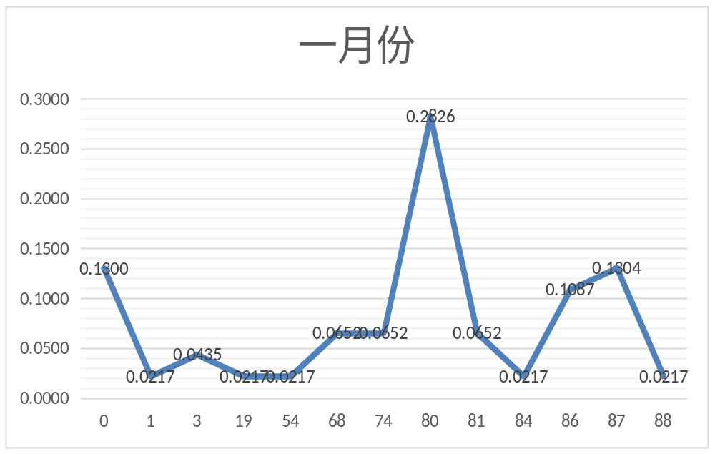

2月（表2）：
i | 预订房间数 | 当月预订房间总数 | 比例
0 | 3 | 11 | 0.2727
1 | 1 | 11 | 0.0909
10 | 1 | 11 | 0.0909
25 | 2 | 11 | 0.1818
35 | 1 | 11 | 0.0909
40 | 2 | 11 | 0.1818
62 | 1 | 11 | 0.0909

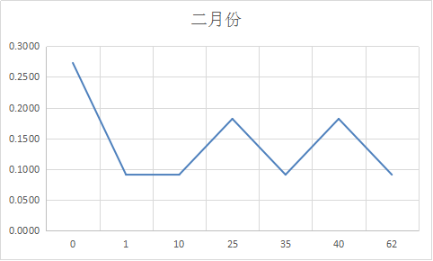

3月（表3）：
i | 预订房间数 | 当月预定房间总数 | 比例
0 | 82 | 320 | 0.2563
1 | 25 | 320 | 0.0781
2 | 9 | 320 | 0.0281
3 | 4 | 320 | 0.0125
4 | 5 | 320 | 0.0156
5 | 5 | 320 | 0.0156
6 | 11 | 320 | 0.0344
7 | 4 | 320 | 0.0125
8 | 21 | 320 | 0.0656
9 | 7 | 320 | 0.0219
10 | 3 | 320 | 0.0094
11 | 2 | 320 | 0.0063
12 | 6 | 320 | 0.0188
13 | 1 | 320 | 0.0031
14 | 4 | 320 | 0.0125
15 | 2 | 320 | 0.0063
16 | 1 | 320 | 0.0031
17 | 5 | 320 | 0.0156
18 | 12 | 320 | 0.0375
19 | 8 | 320 | 0.0250
20 | 3 | 320 | 0.0094
24 | 3 | 320 | 0.0094
25 | 4 | 320 | 0.0125
26 | 3 | 320 | 0.0094
27 | 6 | 320 | 0.0188
28 | 6 | 320 | 0.0188
32 | 7 | 320 | 0.0219
33 | 5 | 320 | 0.0156
35 | 3 | 320 | 0.0094
36 | 11 | 320 | 0.0344
37 | 1 | 320 | 0.0031
38 | 2 | 320 | 0.0063
39 | 2 | 320 | 0.0063
43 | 2 | 320 | 0.0063
46 | 6 | 320 | 0.0188
48 | 1 | 320 | 0.0031
50 | 2 | 320 | 0.0063
51 | 2 | 320 | 0.0063
52 | 1 | 320 | 0.0031
53 | 1 | 320 | 0.0031
54 | 1 | 320 | 0.0031
55 | 1 | 320 | 0.0031
56 | 2 | 320 | 0.0063
57 | 2 | 320 | 0.0063
59 | 4 | 320 | 0.0125
62 | 1 | 320 | 0.0031
68 | 10 | 320 | 0.0313
72 | 3 | 320 | 0.0094
85 | 1 | 320 | 0.0031
86 | 1 | 320 | 0.0031
87 | 1 | 320 | 0.0031
88 | 2 | 320 | 0.0063
89 | 3 | 320 | 0.0094

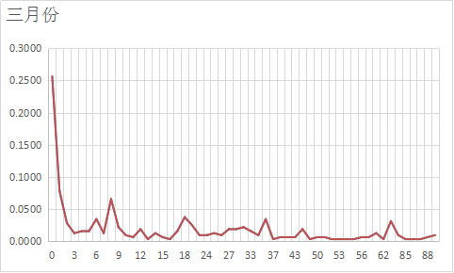

根究图表的总结分析：
通过对数据和图表的分析，我们发现一月份较其他二、三月份有明显区别的是，提前80天预订房间数占当月总预定数的比例额外的高，根据之前分析过的影响酒店预定房间数的因素，本文认为，一月份酒店房间预定提前入住日80天的比例最高是因为，人们选择三月份初春的时候来游玩的比例比较大，酒店可以做出相应的应对措施。
3月份的数据较多较全，所以得出的曲线比较准确，根据三月份的曲线可以看出，提前3天以内预定的比例呈反比下降很快，之后的比例分布较为稳定。结合一月二月的曲线，一月除了提前80天预订房间数比较特殊，曲线与三月曲线规律大体符合;二月数据较少，曲线波动较大，但整体趋势符合三月曲线。
5.2.3建立每日实际入住房间数与预订房间数的关系
每日实际入住量=提前i天预定量*提前i天预定的概率
根据假设，我们用2015年1至3月的每日实际入住数进行2016年1至3月的每日预订房间数的计算。下面是根据2015年1至3月的每日实际入住房间数得到的2016年1至3月每日实际入住房间数的估计的表格：
日期 | 酒店房间实际入住数
2016年1月1日 | 76
2016年1月2日 | 28
2016年1月3日 | 29
2016年1月4日 | 11
2016年1月5日 | 9
2016年1月6日 | 2
2016年1月7日 | 5
2016年1月8日 | 4
2016年1月9日 | 5
2016年1月10日 | 1
2016年1月11日 | 4
2016年1月12日 | 0
2016年1月13日 | 2
2016年1月14日 | 0
2016年1月15日 | 0
2016年1月16日 | 1
2016年1月17日 | 2
2016年1月18日 | 1
2016年1月19日 | 0
2016年1月20日 | 0
2016年1月21日 | 0
2016年1月22日 | 0
2016年1月23日 | 0
2016年1月24日 | 1
2016年1月25日 | 1
2016年1月26日 | 0
2016年1月27日 | 0
2016年1月28日 | 1
2016年1月29日 | 0
2016年1月30日 | 1
2016年1月31日 | 3
2016年2月1日 | 0
2016年2月2日 | 0
2016年2月3日 | 0
2016年2月4日 | 0
2016年2月5日 | 0
2016年2月6日 | 0
2016年2月7日 | 0
2016年2月8日 | 0
2016年2月9日 | 0
2016年2月10日 | 0
2016年2月11日 | 0
2016年2月12日 | 0
2016年2月13日 | 0
2016年2月14日 | 2
2016年2月15日 | 0
2016年2月16日 | 0
2016年2月17日 | 0
2016年2月18日 | 0
2016年2月19日 | 0
2016年2月20日 | 1
2016年2月21日 | 0
2016年2月22日 | 0
2016年2月23日 | 0
2016年2月24日 | 0
2016年2月25日 | 2
2016年2月26日 | 0
2016年2月27日 | 0
2016年2月28日 | 1
2016年2月29日 | 0
2016年3月1日 | 0
2016年3月2日 | 0
2016年3月3日 | 2
2016年3月4日 | 0
2016年3月5日 | 0
2016年3月6日 | 0
2016年3月7日 | 1
2016年3月8日 | 1
2016年3月9日 | 1
2016年3月10日 | 0
2016年3月11日 | 0
2016年3月12日 | 0
2016年3月13日 | 0
2016年3月14日 | 1
2016年3月15日 | 0
2016年3月16日 | 0
2016年3月17日 | 0
2016年3月18日 | 0
2016年3月19日 | 1
2016年3月20日 | 4
2016年3月21日 | 2
2016年3月22日 | 2
2016年3月23日 | 14
2016年3月24日 | 7
2016年3月25日 | 28
2016年3月26日 | 23
2016年3月27日 | 15
2016年3月28日 | 26
2016年3月29日 | 26
2016年3月30日 | 22
2016年3月31日 | 12
我们定义1至3月每日实际入住量为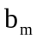，本文将日期数字化，方便下面的计算，即1月1日为m=1,2月1日为m=32,上一年12月1日为m=-30,11月1日为m=-60表示（-91m91）,每日预订房间数为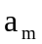（-91m91）。

根据表1,2,3，可以发现1月份最多有提前88天预订房间的情况，2月份最多有提前62天，3月份最多有提前89天，所以在表示3个月的每日实际入住量时，会涉及到上一年10,11,12月的提前i天预订房间数比例，根据对学校周边较大型酒店订单的调研，以及2015年10,11,12月份园内酒店预订房间数的分析，本文认为10月的预定房间情况属于普通月份（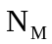），11、12月份预定房间情况属于淡月（）。则根据上文得到的旺月，淡月，普通月的标准化预订参数，，，可得到如下方程组：
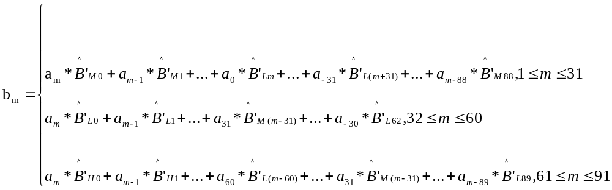
其中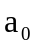至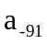，表示2015年10到12月的每日预定量，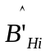，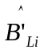，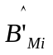分别表示旺，淡，普通月份提前i天预订房间数战当月总预订房间数的比例。
5.3结果及分析
利用MATLAB对上文方程组进行求解以及对特殊时间段（2月8日到2月14日的过年期间，及过年前后一周左右）的数据进行特殊处理，得到如下表格：
日期 | 预订房间数
2016年1月1日 | 2
2016年1月3日 | 9
2016年1月4日 | 2
2016年1月5日 | 3
2016年1月8日 | 2
2016年1月9日 | 1
2016年1月10日 | 4
2016年1月13日 | 6
2016年1月14日 | 4
2016年1月18日 | 12
2016年1月21日 | 3
2016年1月23日 | 3
2016年2月1日 | 2
2016年2月16日 | 2
2016年2月17日 | 1
2016年2月19日 | 1
2016年2月20日 | 1
2016年2月21日 | 2
2016年2月23日 | 2
2016年2月25日 | 1
2016年2月27日 | 1
2016年3月1日 | 6
2016年3月2日 | 8
2016年3月3日 | 4
2016年3月4日 | 2
2016年3月5日 | 10
2016年3月6日 | 6
2016年3月7日 | 12
2016年3月9日 | 23
2016年3月10日 | 9
2016年3月12日 | 12
2016年3月13日 | 16
2016年3月14日 | 8
2016年3月15日 | 2
2016年3月16日 | 14
2016年3月18日 | 15
2016年3月19日 | 7
2016年3月20日 | 13
2016年3月21日 | 22
2016年3月22日 | 20
2016年3月23日 | 15
2016年3月24日 | 9
2016年3月25日 | 23
2016年3月26日 | 17
2016年3月27日 | 8
2016年3月28日 | 15
2016年3月29日 | 27
2016年3月30日 | 17
2016年3月31日 | 11
6.模型评价
6.1模型一（引力测度分流模型）
- 用物理模型模拟人行道路分流能力在解决实际问题时，可能出现一些不合理的地方。
- 题目中没有具体给出游客的等待时间与项目每场持续时间的关系，在制定等待游客的分流方案时不能具体对不同等待时间的游客提出更个性化的方案。
6.2模型二（标准化预订模型）
1.由于缺少2014年年末预订2015年房间的数据，对2015年年初实际入住量的统计可能不准确，进而影响对2016年1至3月每日实际入住量的估计。
7参考文献
[1] 邱厌庆 基于九寨沟区域时空负荷均衡的仿真研究[J]，管理工程学报 2013（2），99406
[2] 冯刚 景区游客导航管理。北京：北京大学出版社，中国林业出版社，2011:59421

